Assignment 5

Wir haben ein System implementiert, das mittels eines Bag-of-Visual-Words-Ansatzes digitale Bilder Szenenkategorien zuordnen kann. Genauer heisst das, dass in den Bildern an zufällig ausgewählten Orten SIFT-Deskriptoren berechnet werden, jeder Deskriptor einer Deskriptorenkategorie zugeordnet wird, und jede Verteilung von Deskriptoren (also jedes Bild) einer Verteilungskategorie (oder Szenenkategorie) zugeordnet wird.

Zur Erstellung der Deskriptorenkategorien (oder 'Visual Vocabulary') wurde der k-means-Clustering-Algorithmus verwendet, mit 50 Klassen. Dabei wurden nur relativ wenige Deskriptoren aus einer Teilmenge der Trainingsbilder berechnet: man hat nämlich angenommen, dass diese im Wesentlichen alle Bereiche des Merkmalsraumes (D=128), in denen Deskriptoren vorkommen, abdeckten.

Danach wurde beim eigentlichen Training für alle Trainingsbilder eine viel größere Anzahl an Deskriptoren berechnet, um diese dann mittels dem k-Nearest-Neighbours-Algorithmus (mit k=1) den Deskriptorenklassen zuzuweisen. Damit erhielt man einen Punkt für jedes Trainingsbild im Deskriptorenklassenhäufigkeitsraum (D=50).

Beim Testen wurde wiederum der k-Nearest-Neighbours-Algorithmus benutzt, diesmal im Deskriptorenklassenhäufigkeitsraum und mit einem größeren k.

Obwohl man vor der Berechnung der SIFT-Deskriptoren im Prinzip eine (Gauß'sche) Glättung ausführen sollte, sind unsere Ergebnisse desto besser, je kleiner das dazu verwendete Kernel ist. (Mit einem größeren Kernel (Varianz: 9) erhält man z.B. nur eine Accuracy von 0.4575 bei k=3, wobei dieser Wert ohne Glättung 0.58375 ist.)

Die erhaltene Accuracy hängt einigermaßen vom zweiten k-Wert ab: sie beträgt nur 0.58375 für k=3 (ohne Glättung), kann aber z.B. 0.6225 sein mit k=21. Bei noch größeren k-Werten nimmt sie wieder ab, mit z.B. 0.5975 für k=51 und 0.5125 für k=201.

Die Confusion Matrix für die Testbilder ist die folgende bei k=3 und einem größeren Kernel (Varianz: 9) (Accuracy: 0.4575):

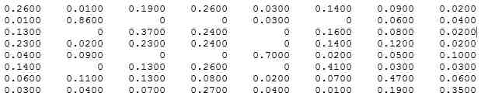
Man sieht, dass die Klassen 2 ('forest') und 5 ('mountain') am besten erkannt werden, hier mit 86% bzw. 70% Sensitivity. Am wenigsten häufig wird im Allgemeinen 'bedroom' erkannt, oft für 'livingroom' verwechselt (und auch umgekehrt). Darüber hinaus wird zwischen 'bedroom', 'kitchen', 'livingroom' und 'office' schlecht unterschieden, bzw. wird 'street' oft für 'livingroom' oder 'store' genommen.

Bei k=3 ohne Glättung sieht die Confusion Matrix so aus:

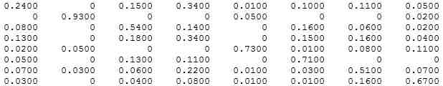

Bei k=21 ohne Glättung:

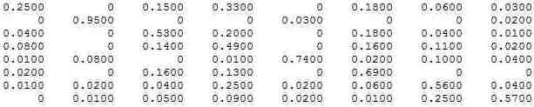

Beim extrem hohen Wert k=201 (ohne Glättung) erhält man wieder nur eine Accuracy von 0.5125, mit der folgenden Confusion Matrix:

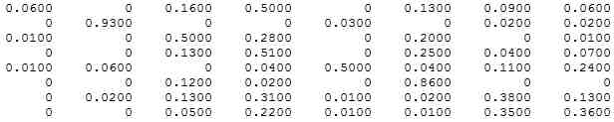
Zum Abschluss haben wir jeweils 6 eigene Smartphone-Bilder in den Kategorien 'forest', 'mountain', und 'street' verwendet (teilweise weil diese bisher manche der besten Ergebnisse geliefert hatten).
Leider lässt sich das erlernte Modell überhaupt nicht auf diese neuen Testdaten (höherer Auflösung aber weniger scharf) übertragen. (Accuracy: 0.166, wie bei zufälliger Entscheidung.) Nicht einmal die bisher zuverlässigste Klasse 'forest' wird erkannt.
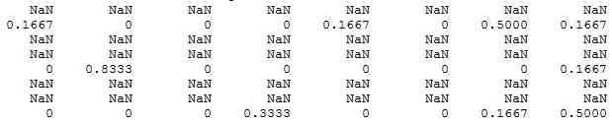

Die Laufzeit der Implementierung hängt starkt von der Dichte der SIFT-Deskriptoren sowie von der Auflösung der Bilder ab, und betrug (bei 2*800 Bildern) bis zu 20 Minuten ungefähr.

